
НОВ БЪГАРСКИ УНИВЕРСИТЕТ

СОФТУЕРНИ ТЕХНОЛОГИИ В ИНТЕРНЕТ

INFM205 - Програмиране на JAVA за напреднали

КУРСОВА РАБОТА
на тема

“Приложение на JAVA”

Неделин Георгиев Гиздов
F66991

Ръководител: Тодор Балабанов

2012/2013 Пролетен семестър

СЪДЪРЖАНИЕ

- Въведение 3стр.
- Ръководство за употреба
  - Инсталиране на програмата 3стр.
  - Стартиране на програмата 4стр.
  - Основни визуални положения 4стр.
  - Използване на календара 4стр.
  - Изход от програмата 5стр.
- Използвана литература 7стр.

- Въведение – програмата представлява календар за водене на записки. Работи като обикновен календар, но също така може и да си записваш отдени задачи на всяка дата по часове.

Фигура 1 – основен изглед
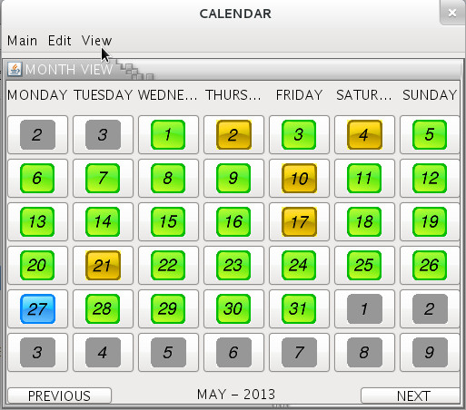

- Ръководство за употреба

  - Инсталиране на програмата – Разархивирате .zip файла на версията за ОС която имате в директория по ваше желание. Има две възможности за Windows и Linux базирани ОС.

  - Стартиране на програмата – след разархивиране на програмата в папката която се е получила има файл “start.bat” за Windows, и “start.sh” за Linux. Стартирате този файл и се наслаждавате на програмата. Ще видите изглед близък до този на фигура 1.

  - Основни визуални положения - след стартирането на програмата да ви запозная с някои основни неща по календара. Стартирането винаги става на месечен изглед и на настоящия месец. В зелено са оцветени датите на настоящия месец, в сиво на предходния и на следващия. Тези във сиво нямат функционалност. В синьо е оцветена днешната дата, а в жълто датите на които има записана някаква задача. Бутоните “PREVIOUS” и “NEXT” служат за превключване на съответно предишния и на следващият месец.

  - Използване на календара – през бутона “view” от панела се избира месечен или дневен изглед, съответно наименувани “Month View” и “Day View”. Когато си на текущия месец и избереш дневен изглед се появява изгледа за днешната дата (виж фигура 2), а ако си на някой друг месец се включва първо число от месеца. За да видиш дневен изглед на някоя дата само трябва да кликнеш на нея и се отваря дневния изглед за нея. Връщането на месечен изглед става по описания по-горе начин през “view” бутона. След като си на дневен изглед само трябва да кликнеш върху полето на съответния час за който мислиш да пишеш, и да впишеш текста с който описваш задачата си. След това на бутона “Save” за да запишеш задачата. След това ако се върнете на месечен изглед ще видите, че цвета се е променил на датата в жълто. За излизане от програмате е необходимо да изберете от менюто “Main” и после “Exit”.

Фигура 2 – дневен изглед

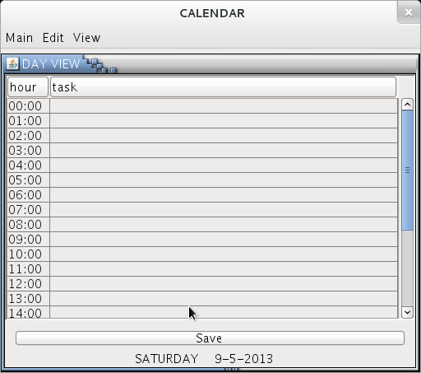

  - Изход от програмата – когато излизате от програмата (през “Main” -> “Exit”), ви се появява един прозорец (виж фигура 3) който ви пита дали да запамети промените по задачите които сте направили, да не ги запаметява или да канселирате изхода от програмата, съответно бутони “Yes”, “No” и “Cancel”.
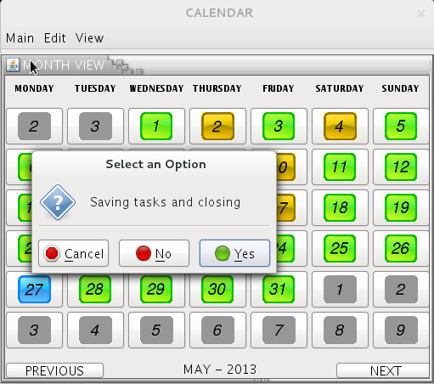
Фигура 3

ИЗПОЛЗВАНА ЛИТЕРАТУРА

  - http://docs.oracle.com/javase/tutorial/
  - Thinking in Java – 5th edition

